Diseño Conceptual y Técnico del Sistema

1. Diseño conceptual

1.1 Objetivo

Antes de comenzar la implementación del sistema, resulta necesario definir conceptualmente cómo funcionará la red neuronal Carpenter-Grossberg dentro del problema planteado. Esta etapa tiene como finalidad establecer qué información recibirá la red, cómo interpretará los datos, de qué manera comparará los usuarios y bajo qué criterio generará nuevos grupos.
El presente documento no describe aspectos de programación, sino el funcionamiento lógico esperado del algoritmo, sirviendo como guía para el desarrollo posterior del módulo CarGross.py.
1.2 Representación de un usuario

Cada registro del dataset representará a una persona comprendida dentro del alcance definido para el proyecto (20 a 40 años, sin condiciones médicas o fisiológicas que alteren significativamente las variables analizadas).
Cada usuario será descrito mediante un conjunto de variables biométricas y hábitos de entrenamiento que conformarán su perfil fitness.
Las variables utilizadas serán:
- Edad.
- Índice de Masa Corporal (IMC).
- Frecuencia cardíaca en reposo.
- Tipo principal de entrenamiento (Workout_Type).
- Frecuencia semanal de entrenamiento.
- Duración promedio de las sesiones.
- Calorías quemadas durante el entrenamiento.
Estas variables permitirán representar de manera integral tanto la condición física como los hábitos deportivos de cada individuo.
1.3 Representación de un cluster

Un cluster representa un conjunto de usuarios que presentan características similares según las variables analizadas por la red neuronal.
Es importante destacar que un cluster no posee inicialmente un nombre ni una categoría predefinida. La red Carpenter-Grossberg únicamente agrupa usuarios que considera semejantes, sin asignar etiquetas como "activo", "pasivo", "intensivo de fuerza", “Yoga recreativo”.
Una vez finalizado el procesamiento del dataset, cada cluster será analizado por el equipo para interpretar las características predominantes de sus integrantes y asignarle una descripción representativa que facilite la comprensión de los resultados.
1.4 Criterio de similitud

La red determinará la similitud entre dos usuarios considerando simultáneamente todas las variables seleccionadas para el estudio.
La comparación no se realizará sobre una única característica, sino sobre la combinación de variables biométricas y hábitos de entrenamiento.
La incorporación del tipo principal de entrenamiento (Workout_Type) resulta fundamental, ya que permite interpretar correctamente el resto de las variables biométricas. Por ejemplo, un practicante de musculación puede presentar un índice de masa corporal superior al de un corredor debido a una mayor masa muscular, sin que ello implique una peor condición física.
De la misma manera, dos personas que practiquen la misma disciplina podrán pertenecer a clusters diferentes si presentan diferencias importantes en la frecuencia semanal de entrenamiento, duración de las sesiones, gasto calórico o frecuencia cardíaca en reposo.
Por este motivo, la red evaluará el perfil fitness completo de cada usuario y no únicamente una característica aislada.
1.5 Formación de clusters

El algoritmo procesará los usuarios del dataset de manera secuencial.
Para cada nuevo registro, comparará sus características con los clusters existentes.
Si el nivel de similitud con alguno de ellos resulta suficiente, el usuario será incorporado a dicho grupo.
En caso contrario, la red generará automáticamente un nuevo cluster, permitiendo representar un perfil fitness que hasta ese momento no se encontraba presente en el sistema.
Esta capacidad constituye una de las principales fortalezas de las redes Carpenter-Grossberg, ya que permite incorporar nuevos patrones sin modificar el conocimiento previamente adquirido.
1.6 Interpretación de resultados

Una vez finalizado el procesamiento del dataset, los clusters obtenidos serán analizados para identificar las características predominantes de sus integrantes.
A partir de dicho análisis, el equipo asignará una descripción representativa a cada grupo con el único objetivo de facilitar la interpretación de los resultados.
Por ejemplo, un cluster integrado por usuarios que practican hitt, presentan una frecuencia cardíaca en reposo baja, entrenan varias veces por semana y poseen un IMC acorde a dicha disciplina podrá interpretarse como un perfil de "HIIT – Resistencia Avanzada".
De manera similar, un grupo conformado por practicantes de musculación con elevada frecuencia de entrenamiento, mayor índice de masa corporal y alta duración de las sesiones podría describirse como "Musculación – Nivel intermedio".
Estas denominaciones no forman parte del aprendizaje realizado por la red neuronal, sino que constituyen una interpretación posterior realizada por el equipo a partir de los patrones detectados.
1.7 Resultado esperado

Se espera que la red Carpenter-Grossberg identifique automáticamente perfiles fitness a partir de la combinación de variables biométricas y hábitos de entrenamiento, generando agrupamientos coherentes sin necesidad de categorías previamente definidas.
El sistema deberá ser capaz de descubrir distintos perfiles dentro de una misma modalidad deportiva, diferenciando usuarios según su condición física y comportamiento de entrenamiento.
De esta manera, el algoritmo no solo distinguirá disciplinas deportivas diferentes, sino también distintos niveles de práctica dentro de cada una de ellas, produciendo agrupamientos que reflejen de forma más precisa la diversidad de perfiles presentes en el conjunto de datos.

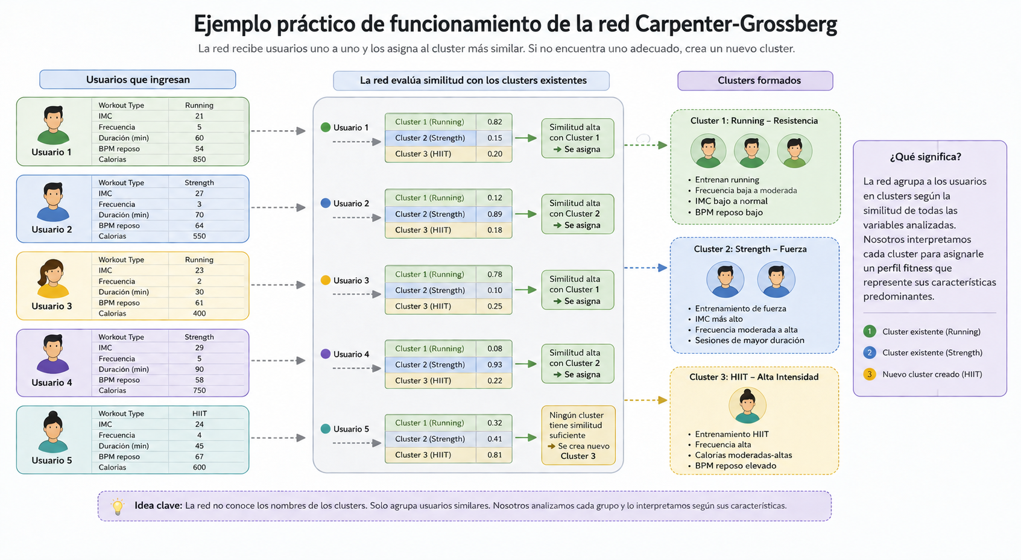

2. Diseño técnico

2.1 Objetivo técnico

Explicar la arquitectura técnica y el funcionamiento interno del sistema que implementará la red neuronal Carpenter-Grossberg para el agrupamiento adaptativo de perfiles fitness.
Este documento servirá como guía para la implementación del programa CarGross.py, definiendo la estructura del proyecto, el flujo de procesamiento, los archivos utilizados y el comportamiento esperado del algoritmo.
2.2 Arquitectura general

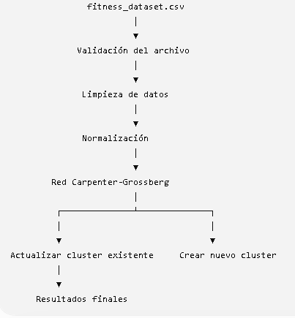
2.3 Estructura del proyecto
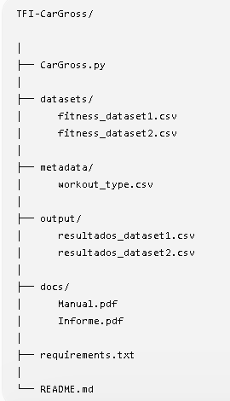
2.4 Formato del dataset

Dataset seleccionado (preliminar):
Personal Fitness Tracker Dataset - https://www.kaggle.com/datasets/valakhorasani/gym-members-exercise-dataset/data
Las variables seleccionadas inicialmente son las siguientes:

Variable | Tipo | Se utiliza | Justificación
Age | Biométrica | ✅ | Delimita el rango del estudio.
BMI | Biométrica | ✅ | Resume la relación peso-altura sin duplicar información.
Resting_BPM | Biométrica | ✅ | Indicador del estado cardiovascular.
Workout_Type | Entrenamiento | ✅ | Permite diferenciar disciplinas con objetivos físicos distintos.
Workout_Frequency | Hábito | ✅ | Mide la frecuencia semanal de actividad.
Session_Duration | Hábito | ✅ | Representa el volumen de entrenamiento.
Calories_Burned | Rendimiento | ✅ | Refleja el gasto energético de las sesiones.
Fat_Percentage | Biométrica | Opcional | Puede mejorar la caracterización física si la calidad del dato es adecuada.
Gender | Demográfica | ✅ | Gender solo se utiliza para construir dos conjuntos independientes de prueba y nunca ingresa a la red
Weight | Biométrica | ❌ | Ya está representado por el IMC.
Height | Biométrica | ❌ | Ya está representado por el IMC.
Max_BPM | Biométrica | ❌ | Muy dependiente de la intensidad de una sesión puntual.
Avg_BPM | Biométrica | ❌ | Puede variar considerablemente según el tipo de entrenamiento y la sesión realizada.
Water_Intake | Hábito | ❌ | No resulta determinante para los objetivos del proyecto.
Experience_Level | Referencia | ⚠️ No para entrenar | Se utilizará únicamente para interpretar y analizar los resultados obtenidos.
2.5 Transformación de Workout_Type

La variable Workout_Type representa el tipo principal de entrenamiento realizado por cada usuario. Debido a que se trata de una variable categórica nominal, sus valores no poseen un orden ni una magnitud numérica. Por este motivo, no se utilizarán códigos enteros directamente como representación de la variable, ya que asignar, por ejemplo, 1 a Strength, 2 a HIIT, 3 a Yoga y 4 a Cardio podría introducir una relación numérica inexistente entre las distintas categorías.
Para evitar este problema, se utilizará la técnica One-Hot Encoding, mediante la cual cada tipo de entrenamiento será representado como una variable binaria independiente.
Considerando las categorías presentes en el dataset seleccionado, la transformación tendrá la siguiente estructura:

Workout_Type | Strength | HIIT | Yoga | Cardio
Strength | 1 | 0 | 0 | 0
HIIT | 0 | 1 | 0 | 0
Yoga | 0 | 0 | 1 | 0
Cardio | 0 | 0 | 0 | 1

De esta manera, cada usuario tendrá un único valor 1 en la columna correspondiente a su modalidad de entrenamiento y valores 0 en las demás.
Esta transformación permite incorporar el tipo de entrenamiento al procesamiento de la red sin establecer una relación de orden entre las diferentes disciplinas. Además, permite que Workout_Type sea considerado junto con las variables biométricas y de entrenamiento restantes para la identificación de perfiles similares.
Las categorías utilizadas deberán corresponder a los valores efectivamente presentes en el dataset de entrada. Por lo tanto, el sistema no asumirá categorías que no se encuentren en los datos utilizados para cada corrida.
2.6 Normalización

Las variables seleccionadas para el procesamiento presentan diferentes escalas y unidades de medida. Por ejemplo, la edad se expresa en años, el índice de masa corporal mediante valores decimales, la frecuencia cardíaca en latidos por minuto, la duración de las sesiones en horas y las calorías quemadas en valores que pueden ser considerablemente mayores.
Si estos valores fueran utilizados directamente para comparar usuarios, las variables con rangos numéricos más grandes podrían tener una influencia desproporcionada en el cálculo de similitud. Por este motivo, antes de ingresar los datos a la red Carpenter-Grossberg se realizará un proceso de normalización de las variables numéricas, con el objetivo de llevarlas a una escala comparable.
La transformación permitirá que variables como Age, BMI, Resting_BPM, Workout_Frequency, Session_Duration y Calories_Burned puedan participar de manera equilibrada en la comparación de los perfiles.
La variable Workout_Type, previamente transformada mediante One-Hot Encoding, quedará representada mediante valores binarios (0 y 1), por lo que no requerirá una normalización adicional.
Como criterio inicial se utilizará una transformación que permita representar las variables numéricas dentro de un rango común entre 0 y 1. Se utilizará normalización Min-Max para transformar las variables numéricas al intervalo [0,1], verificando que la transformación sea adecuada para el funcionamiento de la red.
La normalización se aplicará de manera consistente a todos los registros procesados en una misma corrida, de modo que los usuarios puedan ser comparados bajo la misma escala.
2.7 Flujo del algoritmo

El procesamiento de los datos seguirá una secuencia definida, desde la recepción del archivo CSV hasta la generación de los resultados.
El flujo general será el siguiente:
Inicio
Leer CSV
¿Existe? NO Mostrar error
SI
Validar datos
Limpieza y preparación
Transformación de Workout_Type mediante One-Hot Encoding
Normalización de variables
Procesamiento para cada usuario
Comparar con clusters existentes
¿Cumple vigilancia? SI Agregar
NO Crear nuevo cluster
Generar resultados.
Fin
Para cada usuario, el sistema analizará el conjunto de características seleccionadas y lo comparará con los clusters disponibles. Si el usuario presenta un nivel de similitud suficiente con alguno de los grupos existentes, será incorporado al cluster correspondiente y se actualizará su representación. Si no se encuentra un grupo adecuado, se generará un nuevo cluster.
Este procesamiento será realizado de manera secuencial, permitiendo que la red incorpore nuevos patrones a medida que procesa los registros.
2.8 Manejo de errores

El módulo deberá contemplar situaciones que puedan impedir o afectar el correcto procesamiento de los datos. El objetivo es evitar que una corrida infructuosa finalice de manera inesperada y proporcionar información que permita identificar el problema.

Error o situación | Acción del sistema
Archivo CSV inexistente | Informar al usuario que no se encontró el archivo y finalizar la ejecución de forma controlada.
CSV vacío | Informar que el archivo no contiene registros para procesar.
Variables obligatorias faltantes | Indicar cuáles son las columnas que no se encuentran presentes.
Valores inválidos o incompatibles | Informar o registrar una advertencia y aplicar el tratamiento definido para los datos inválidos.
Valores faltantes | Aplicar el criterio de limpieza establecido o informar el registro afectado cuando no pueda ser procesado.
Error en los metadatos | Informar el problema y evitar que el procesamiento continúe de forma incorrecta.
Error durante el procesamiento | Mostrar un mensaje descriptivo y finalizar la corrida de manera controlada.
2.9 Salidas

El sistema generará información que permita conocer tanto el resultado del procesamiento como los clusters obtenidos.
Como salida mínima, se deberá proporcionar:
- Cantidad de registros leídos.
- Cantidad de registros procesados correctamente.
- Advertencias o registros descartados durante la limpieza.
- Cantidad de clusters generados.
- Identificación del cluster asignado a cada usuario.
- Características principales de cada cluster.
- Distribución de Experience_Level dentro de cada cluster como información complementaria para su interpretación.
Además, se podrá generar información complementaria para facilitar la interpretación de cada grupo, como la cantidad de integrantes y los valores representativos de las variables utilizadas.
Los nombres descriptivos de los perfiles, como "Strength – Nivel Avanzado" o "HIIT – Nivel Intermedio", serán asignados posteriormente mediante el análisis de las características predominantes de cada cluster y no serán considerados etiquetas predefinidas durante el aprendizaje.
Como información complementaria para la interpretación de los resultados, se utilizará la variable Experience_Level. Esta variable no será utilizada como entrada de la red ni participará en la formación de los clusters, sino que se conservará como referencia externa para analizar la coherencia de los agrupamientos obtenidos. Una vez finalizada cada corrida, se podrá observar la distribución de los niveles de experiencia dentro de cada cluster y determinar si existen tendencias predominantes que ayuden a interpretar los perfiles identificados por la red.
2.10 Dependencias

Para la ejecución del módulo se utilizará Python como lenguaje de programación.
Las principales bibliotecas previstas son:
- Pandas: utilizada para la lectura, manipulación, limpieza y preparación de los archivos CSV.
- NumPy: utilizada para el procesamiento numérico y las operaciones necesarias durante la transformación y comparación de los datos.
- Python: responsable de implementar la lógica de la red Carpenter-Grossberg, el procesamiento de los registros y el manejo de errores.
Las dependencias deberán quedar especificadas en un archivo requirements.txt, de manera que la instalación del entorno necesario pueda realizarse de forma sencilla y reproducible.
El sistema no requerirá una interfaz gráfica para su funcionamiento, pudiendo ejecutarse desde la línea de comandos.
2.11 Resultados esperados

Se espera que el módulo desarrollado sea capaz de procesar archivos CSV que cumplan con la estructura definida y generar agrupamientos adaptativos de usuarios según la combinación de sus características biométricas y hábitos de entrenamiento.
En particular, se espera que el sistema pueda:
- Identificar usuarios con características globales similares.
- Diferenciar perfiles dentro de una misma modalidad de entrenamiento.
- Incorporar nuevos usuarios a clusters existentes cuando presenten suficiente similitud.
- Crear nuevos clusters cuando un usuario no resulte suficientemente similar a los grupos existentes.
- Generar resultados que permitan analizar las características predominantes de cada grupo.
- Mantener un comportamiento estable ante diferentes conjuntos de datos que respeten el formato de entrada establecido.
Los resultados obtenidos no serán considerados como diagnósticos médicos ni como una clasificación objetiva del estado físico de las personas. Los clusters representarán únicamente agrupamientos encontrados por el algoritmo a partir de las variables seleccionadas y serán posteriormente interpretados por el equipo.
La evaluación de las corridas se centrará en la coherencia de los perfiles obtenidos, la capacidad del sistema para generar agrupamientos razonables y su comportamiento frente a diferentes conjuntos de datos y parámetros de configuración.
